Die gekaufte gebrauchte Sitzbank war ein zweitesmal bezogen. Diese Lage habe ich entfernt.

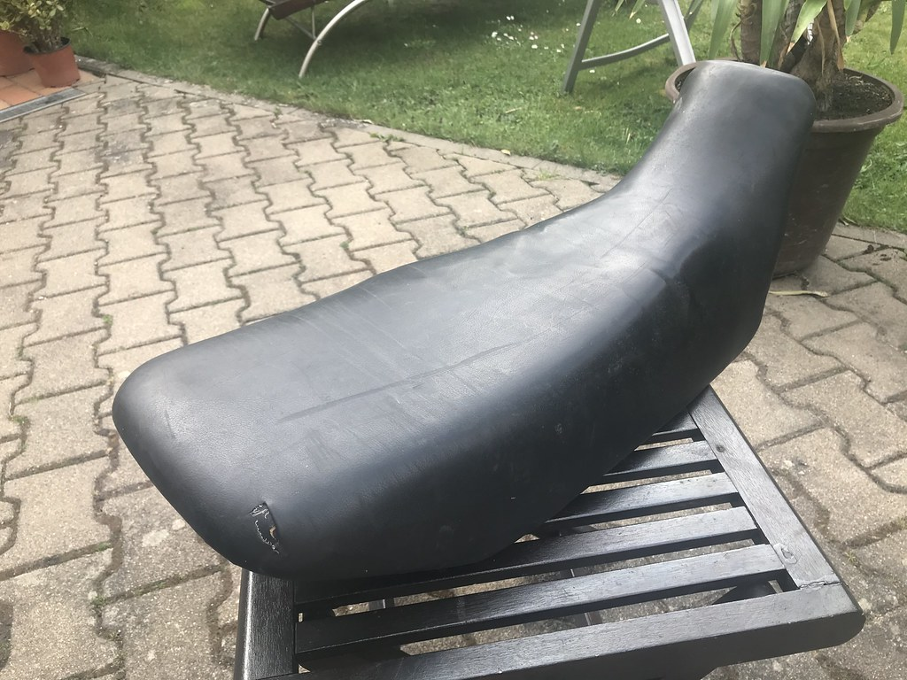
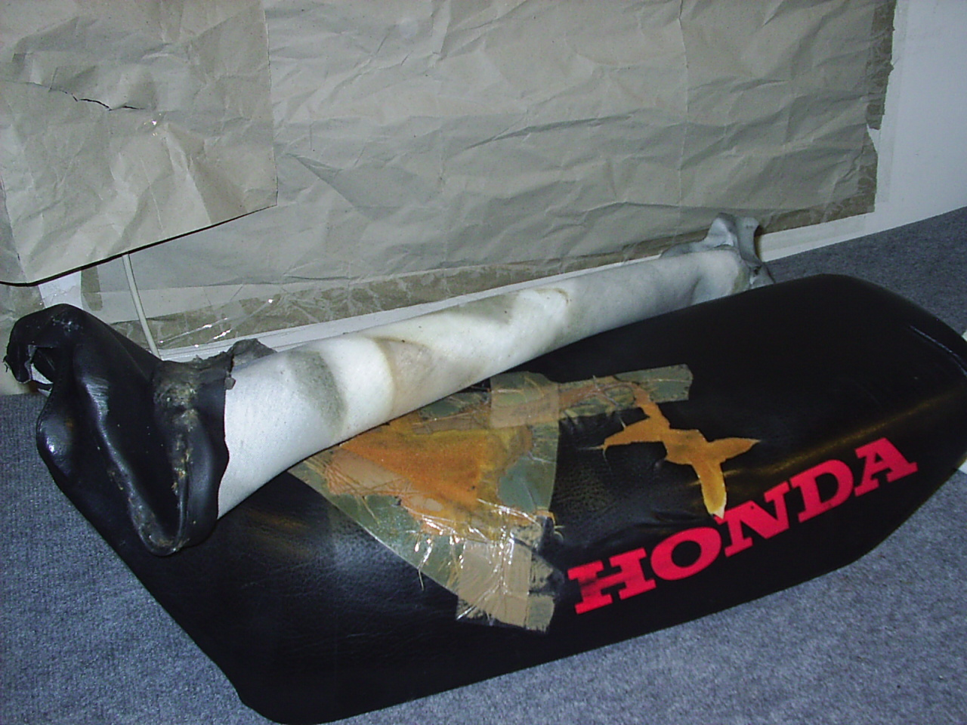

Defekte Bank montiert und vermessen :

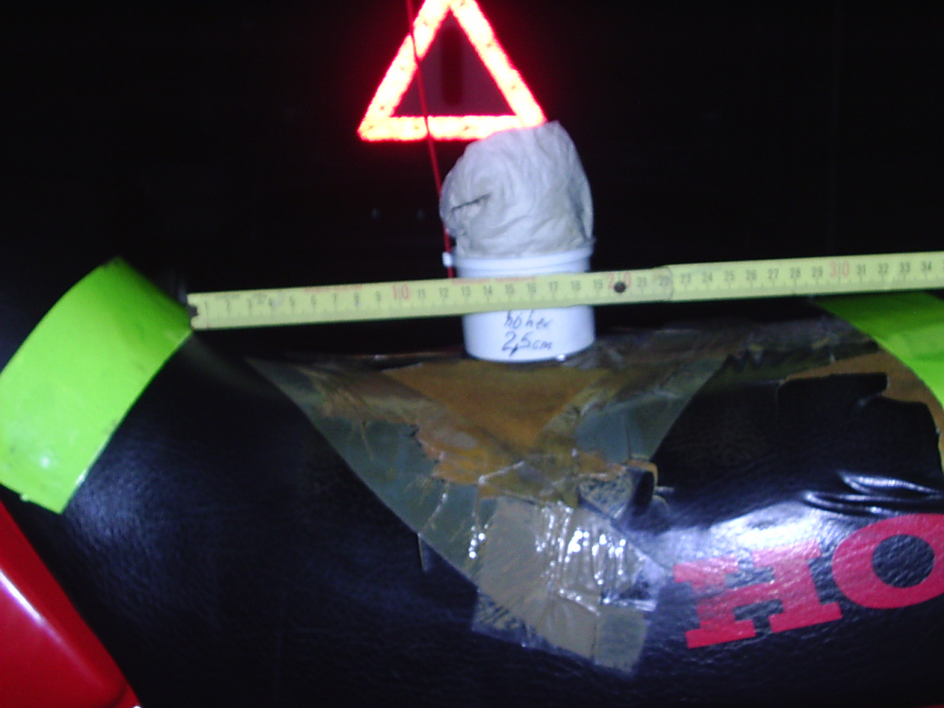
Auf diesen 30cm die Erhöhung um 2,5 cm mit sanften Übergang im Linken gelben Bereich und sanften Übergang (Höcker ) rechts im gelben Bereich zum Soziusteil.

so soll der Sitzbereich verändert werden:


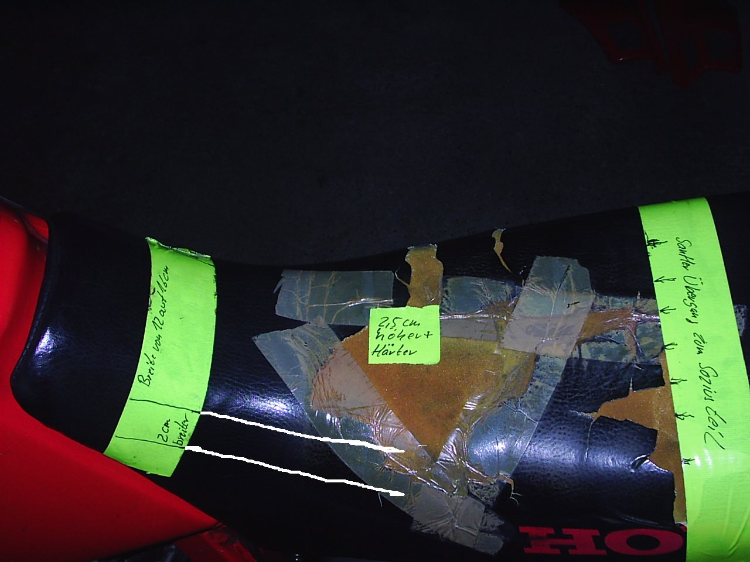
Hier das Ergebnis im Vergleich mit der Original Bank:

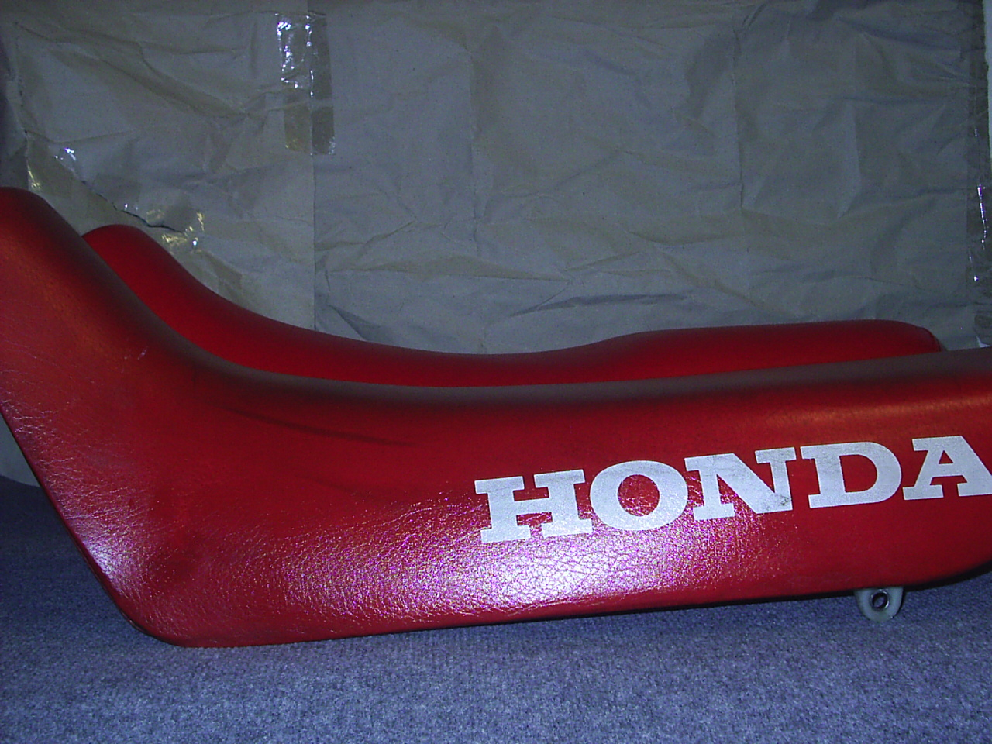
und nochmal längs nebeneinander:



